第十次实验：GUI开发

一、实验目的
了解图形用户界面基本组件：框架、面板、按钮、标签、菜单等的开发方法；了解如何使用布局管理器对组件进行管理；初步了解GUI事件的处理。

二、实验要求
1. 了解Java图像用户界面的开发，掌握基本组件的使用。
2. 掌握编写独立运行的窗口界面的方法，了解菜单和对话框的使用方法。
3. 掌握键盘事件的编程。

三、实验内容

（一）在面板中添加多个组件，并进行合理的布局
  - 程序功能：在一个框架(Frame)容器中添加一个面板(Panel)容器，并分别在框架和面板容器中添加组件并使用不同的布局管理方式。
package AddPanelIntoFrame;import java.awt.*;import java.awt.Color;public class Program { public static void main(String[] args) { // 创建一个框架 f Frame f = new Frame("Frame with Panel"); // 创建一个面板p Panel p = new Panel(); // 把面板p添加到框架f中 f.add(p); // 设置面板p的背景颜色为蓝色 p.setBackground(Color.BLUE); // 设置面板p的布局为流式布局 p.setLayout(new FlowLayout()); // 在面板p中添加一个标签l Label l = new Label("Label in Panel"); p.add(l); // 在面板p中添加六个按钮 for (int i = 1; i <= 6; i++) { Button b = new Button("Button " + i); p.add(b); } // 创建一个文本框c TextField c = new TextField("TextField in Panel", 20); // 把文本框c添加到面板p中 p.add(c); // 设置框架f的大小和可见性 f.setSize(400, 300); f.setVisible(true); }}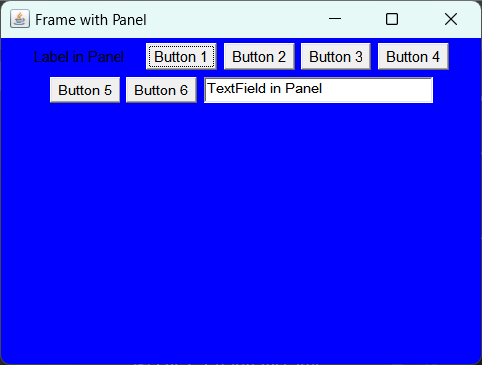

（二）为窗口添加菜单，并处理由菜单项所引发的事件
  - 程序功能：在窗口中添加菜单条，在菜单条中添加菜单，并在菜单中添加菜单项和子菜单。通过选择菜单项可以引发不同的事件，从而执行不同操作，例如点击“打开”菜单项可以打开一个“打开文件对话框”。
package Menu;import java.awt.*;import java.awt.event.*;public class KY10_2 extends Frame implements ActionListener { static Frame f; // 声明一个框架 static FileDialog fd1; // 声明一个文件对话框对象 static FileDialog fd2; public static void main(String[] args) { KY10_2 k = new KY10_2(); f = new Frame("Menu Example"); // 创建一个框架f // 添加窗口监听器以处理关闭操作 f.addWindowListener(new WindowAdapter() { public void windowClosing(WindowEvent we) { System.exit(0); } }); // 创建一个菜单条 mb MenuBar mb = new MenuBar(); // 在菜单条mb中添加两个菜单m1（"File"）和m2("Help") Menu m1 = new Menu("File"); Menu m2 = new Menu("Help"); // "File"菜单m1中有三个菜单项：m11（"Open"）、m12（"Save"）和m13（"Exit"） MenuItem m11 = new MenuItem("Open"); MenuItem m12 = new MenuItem("Save"); MenuItem m13 = new MenuItem("Exit"); m1.add(m11); m1.add(m12); m1.add(m13); // "Help"菜单m2中有三个菜单项：m21（"Catalog"）、m22（"Index"）和m23（"About"） MenuItem m21 = new MenuItem("Catalog"); MenuItem m22 = new MenuItem("Index"); MenuItem m23 = new MenuItem("About"); m2.add(m21); m2.add(m22); m2.add(m23); // "File"菜单m1中还有一个子菜单m3（"Edit"） Menu m3 = new Menu("Edit"); // "Edit"子菜单m3中有三个菜单项：m31（"Copy"）、m32（"Cut"）和m33（"Paste"） MenuItem m31 = new MenuItem("Copy"); MenuItem m32 = new MenuItem("Cut"); MenuItem m33 = new MenuItem("Paste"); m3.add(m31); m3.add(m32); m3.add(m33); // 将子菜单m3添加到菜单m1中 m1.add(m3); // 将菜单m1和m2添加到菜单条mb中 mb.add(m1); mb.add(m2); // 允许菜单项"Open"引发一个事件，该菜单项的监听器为当前对象 k m11.addActionListener(k); // 允许菜单项"Save"引发一个事件，该菜单项的监听器为当前对象 k m12.addActionListener(k); // 允许菜单项"Exit"引发一个事件，该菜单项的监听器为当前对象 k m13.addActionListener(k); f.setSize(350, 200); // 设置框架f的大小 f.setMenuBar(mb); // 设置框架f的菜单条为mb f.setVisible(true); } public void actionPerformed(ActionEvent e) { // 处理由菜单项"Open"和"Exit"所引发的事件 if (e.getActionCommand().equals("Open")) { // 若"Open"菜单项引发事件，则打开“打开文件对话框” fd1 = new FileDialog(f, "Open File", FileDialog.LOAD); fd1.setVisible(true); } if (e.getActionCommand().equals("Save")) { // 若"Save"菜单项引发事件，则打开“保存文件对话框” fd2 = new FileDialog(f, "Save File", FileDialog.SAVE); fd2.setVisible(true); } if (e.getActionCommand().equals("Exit")) { // 若"Exit"菜单项引发事件，则关闭程序 System.exit(0); } }}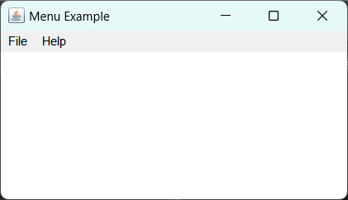

键盘事件编程
package BoxMovesAndChangeColor;import java.awt.*;import java.awt.event.*;public class KeyboardDemo extends Frame implements KeyListener { static final int SQUARE_SIZE = 20; // 小方框的边长 Color squareColor; // 小方框颜色 int squareTop, squareLeft; // 小方框的左上角坐标 public KeyboardDemo() { squareTop = 100; // 初始小方框位置 squareLeft = 100; // 初始小方框位置 squareColor = Color.red; // 初始颜色设置为红色 addKeyListener(this); // 注册键盘事件监听 setFocusable(true); // 使Frame能响应键盘事件 repaint(); // 重新绘制 } public void paint(Graphics g) { g.setColor(squareColor); g.fillRect(squareLeft, squareTop, SQUARE_SIZE, SQUARE_SIZE); // 绘制小方框 } // 用键盘控制小方框颜色的改变 public void keyTyped(KeyEvent evt) { char ch = evt.getKeyChar(); if (ch == 'B' || ch == 'b') { squareColor = Color.blue; repaint(); } else if (ch == 'G' || ch == 'g') { squareColor = Color.green; repaint(); } } // 用键盘控制小方框的移动 public void keyPressed(KeyEvent evt) { int key = evt.getKeyCode(); if (key == KeyEvent.VK_LEFT) { squareLeft -= 8; // 按键为左箭头 if (squareLeft < 3) // 防止小方框移出窗口 squareLeft = 3; repaint(); } else if (key == KeyEvent.VK_RIGHT) { squareLeft += 8; // 按键为右箭头 if (squareLeft > getWidth() - 3 - SQUARE_SIZE) // 防止小方框移出窗口 squareLeft = getWidth() - 3 - SQUARE_SIZE; repaint(); } else if (key == KeyEvent.VK_UP) { squareTop -= 8; // 按键为向上箭头 if (squareTop < 23) // 防止小方框移出窗口 squareTop = 23; repaint(); } else if (key == KeyEvent.VK_DOWN) { squareTop += 8; // 按键为向下箭头 if (squareTop > getHeight() - 3 - SQUARE_SIZE) // 防止小方框移出窗口 squareTop = getHeight() - 3 - SQUARE_SIZE; repaint(); } } public void keyReleased(KeyEvent evt) { // 这个方法可以留空 } public static void main(String[] args) { Frame x = new KeyboardDemo(); x.setSize(300, 300); x.setVisible(true); }}
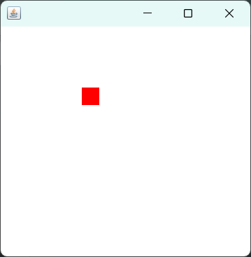

四、思考题
1．Frame和Panel这两个容器之间的区别有哪些?

Frame 和 Panel 是 Java AWT (Abstract Window Toolkit) 中的两个重要容器类。它们在构建图形用户界面 (GUI) 时各自扮演不同的角色。以下是它们之间的主要区别：Frame顶级容器：Frame 是一个顶级容器，通常作为应用程序的主窗口使用。它可以独立存在并且包含标题栏、边框和控制按钮（如最小化、最大化和关闭按钮）。窗口装饰：Frame 自带窗口装饰（标题栏、边框、控制按钮等），这些装饰由操作系统管理。可以包含其他容器：虽然 Frame 本身是一个顶级容器，但它可以包含其他容器和组件（如 Panel、Button、Label 等）。生命周期方法：Frame 类有管理窗口生命周期的方法，例如 setVisible(true) 用于显示窗口，setSize(int width, int height) 用于设置窗口大小，setTitle(String title) 用于设置窗口标题等。窗口事件处理：Frame 可以处理窗口事件，如窗口关闭事件（通过 WindowListener 或 WindowAdapter），这对于退出应用程序或执行关闭操作时的处理非常重要。Panel轻量级容器：Panel 是一个轻量级容器，通常用于在顶级容器（如 Frame、Applet、Dialog 等）中组织和布局其他组件。无窗口装饰：Panel 没有自己的窗口装饰，也不能独立存在。它必须嵌套在另一个容器（如 Frame 或 Applet）中使用。布局管理：Panel 经常用于实现复杂的布局。它可以使用各种布局管理器（如 FlowLayout、BorderLayout、GridLayout 等）来组织其包含的组件。嵌套容器：Panel 可以嵌套其他 Panel 或容器，这使得它非常适合用于构建复杂的用户界面。事件处理：虽然 Panel 本身不处理窗口事件，但它可以处理一般的组件事件（如按钮点击、鼠标事件等）。主要区别总结层次结构：Frame 是顶级容器，可以独立存在并包含窗口装饰；Panel 是轻量级容器，必须嵌套在其他容器中。用途：Frame 用于创建应用程序的主窗口；Panel 用于在容器内部组织和布局组件。窗口装饰：Frame 有窗口装饰和控制按钮；Panel 没有。生命周期和事件处理：Frame 处理窗口生命周期和窗口事件；Panel 主要用于布局管理和处理一般组件事件。

